Opdrachten bij Hfst 1.6 van LBB Groen Algemeen Basisberoeps

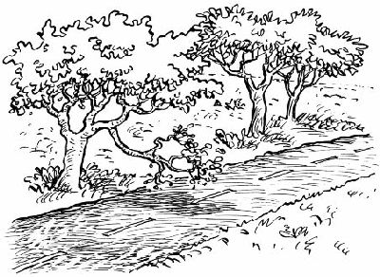

Figuur 1-53:
Takken die over de weg groeien

1.6.a Bekijk figuur 1-54 .
Wat doet de beheerder om het onkruid weg te houden?

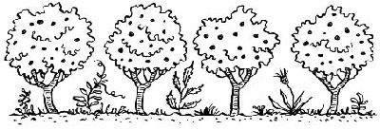

Figuur 1-54: Onkruid in een plantsoen van struiken

1.6.b Zet de volgende begroeiingstadia in de goede volgorde:

climaxbos, pionierskruiden, pioniersbos, grasland, overgangsbos, ruigten.

